

Övernattningslägenheten på 12A är nu åter tillgänglig för uthyrning
Lägenheten är en ren övernattningslägenhet som kan bokas från fredag 17.00 till måndag 10.00.
Bokning sker via web, app/smartmobil eller via bokningstavlan i tvättstugorna.
När lägenheten är bokad är det viktigt att ni som medlem känner till den sifferkod som hör till er vita tagg.
Om ni glömt bort koden så kontakta styrelsen i god tid så kan vi hjälpa er ta fram koden. Om ni inte känner till koden så är det inte möjligt att ta sig in i övernattningslägenheten,
Priset är 200 kr/natt, betalning sker via hyresavin.
Pälsdjur är EJ tillåtna. Övrig information finns under ”Hej Medlem” på vår hemsida.

Vårstädardag
Vi kommer inte att ha någon gemensam Vårstädardag i vår, men den som så önskar får gärna ”vårstäda” där det tycks finnas behov.

Rensning av cyklar i cykelförråden
Det är nu ett par år sedan som vi gjorde en rensning av cyklar i cykelförråden. Vi kommer under våren/försommaren att märka upp samtliga cyklar med ett plastband, som ägaren av cykeln får avlägsna om det är så att cykeln fortfarande används.
Vi kommer sedan att under sensommaren rensa bort de cyklar som fortfarande har plastbandet kvar.
Detta kommer att ske i enlighet med de regler som finns för bostadsrättföreningar.
Mer information kommer när vi kör igång.

Obligatorisk ventilationskontroll (OVK)
Efter utförd OVK har det visat sig att fläktmotorerna på samtliga tak behöver kontrolleras. Sundborns El kommer att titta över dessa under den närmaste tiden och åtgärda de motorer som är dåliga.

Skyddsrum
Vi lever i oroliga tider och vi från Styrelsens sida vill påminna våra medlemmar att läsa den gula broschyren
som MSB sammanställt ”Om krisen eller kriget kommer”
Vi påminner också om att det skyddsrum vi på Främby Gård är hänvisade till är Främbyskolans källarutrymme.

Garage
Styrelsen vill också påminna om att garage ska användas till avsett ändamål, ej förråd eller dyligt.
Garage får ej nyttjas till annat än registrerat motorfordon. Mer information finns under ”Parkeringspolicy” på vår hemsida.

Kalender
- Måndag 5 Maj 18.30-19.30 är föreningens expedition öppen.
- Onsdag 21 Maj 14.30-16.00 hälsar Christina & Kicki alla medlemmar välkomna till Gofika på 12A.
- Lördag 24 Maj från 15.00 så är alla medlemmar välkomna till GRANNYRA i Riksbyggens samlingslokal på Peders Väg. Varm buffémat från La Tia Taco serveras och öl, vin och cider kan köpas till självkostnadspris. Pris endast 100 kr/person + dryck.
OBS! Anmälan och betalning senast fredag 9 Maj, se bifogade dokument eller via nyhetsflödet på föreningens hemsida.

Riksbyggens samlingslokal
Hyr lokalen på Peders Väg för födelsedagsfest eller barnkalas, med mera.
Kostnad är 500 kr/dag. Skicka e-post till lokalbokning@pedersvag.se med din bokningsförfrågan.

Fastighetsjour på kvällar och helger via Husakuten Problem som kan hanteras av Husakuten är till exempel elfel, dörrar i baklås, stopp i avlopp och vattenläckor. Tänk på att inte ringa till jouren om det inte är akut och kan vänta till kommande vardag då HSB MälarDalarnas felanmälan fortsatt gäller. Tänk på att du som medlem enligt stadgarna är ansvarig för lås, el och även ytliga stopp i avlopp med mera. Nytt journummer är nu 0243 730 00 till Husakuten.
Felanmälan till HSB MälarDalarna: Problem i lägenheterna ska anmälas direkt till HSB MälarDalarna, felanmälan 010 303 27 00. Via nätet: https://www.hsb.se/malardalarna/kontakt/felanmalan/ OBS! Ring inte HSB Felanmälan vid akuta ärenden på kvällar och helger. De skickar ut Securitas med en debitering på nästan 5.000 kr för att sedan till exempel bara konstatera att här behövs en VVS firma.
Kontaktuppgifter vid frågor om parkeringar, garage och extra förråd Mail: 07forvaltare@hsb.se, Kontaktuppgifter vid frågor om föreningens gym Katja Wingqvist 070 710 42 51 Diverse övriga kontaktuppgifter Styrelsen har som målsättning att dagligen bevaka inkorgen gällande mail till styrelsen.frambygard@telia.com Följ även händelseutvecklingen i föreningen via hemsidan, https://www.hsb.se/malardalarna/brf/Framby_gard/ HSB MälarDalarna, felanmälan ej akut 010 303 27 00 Fastighetsjour Husakuten kvällar och helger 0243 730 00 Telia Support 90200 alt 020 20 20 70 Nomor (skadedjur) Försäkringsnummer hos Dalarnas 72035 077 112 23 00
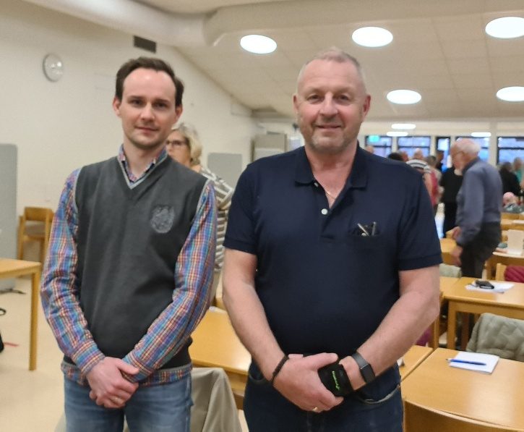
Nyvalda styrelseledamöter, från vänster Alexei Olatov och Håkan Jernberg
Falun 2025-04-24

